МБОУ СОШ № 9 им. И.Д. Бражника п. Октябрьского  "АПТЕЧНАЯ НАРКОМАНИЯ" ИНФОРМАЦИЯ ДЛЯ РОДИТЕЛЕЙ И ПЕДАГОГОВ  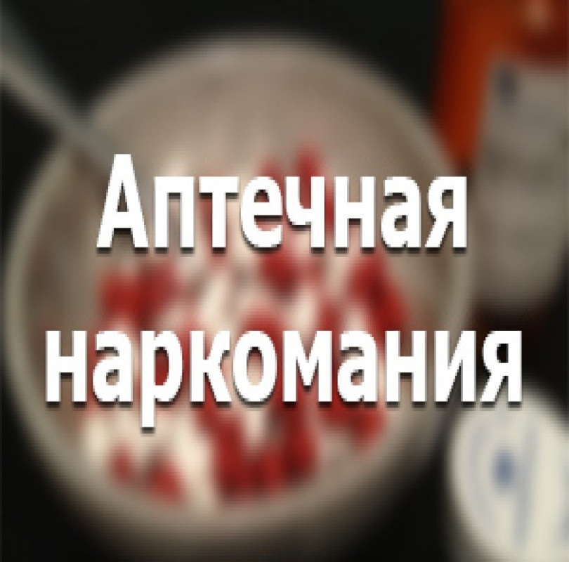 | «Аптечная наркомания»  В России все громче заявляет о себе угроза распространения аптечной наркомании. Любители острых ощущений чаще отдают предпочтение медицинским препаратам, содержащим психоактивные вещества. При этом самыми привлекательными местами для наркозависимых становятся аптеки, которые упрощают доступ к дурманящему зелью.  «Аптечные наркотики» - это неофициальное, общеупотребимое название лекарственных препаратов с мощным обезболивающим или седативным эффектом, которые можно купить в аптеке, и которые могут быть использованы в немедицинских целях для достижения состояния одурманивания, сходного с наркотическим опьянением. | «Аптечные наркотики» обычно употребляют в больших дозах. Такое злоупотребление, как правило, приводит к сильной интоксикации организма, а также к психическим расстройствам, неврозам, неврастении, серьезному истощению организма. «Аптечные наркотики» способны вызывать эффекты привыкания, зависимости и синдрома отмены.  Особенно уязвим для разрушающего воздействия аптечных наркотиков детский организм. У несовершеннолетних и привыкание быстрее (обычно уже с первого раза), и последствия более тяжелые. Кроме того, чтобы усилить ощущения в опьянении, подростки постепенно увеличивают количество принимаемого препарата. Нередко это приводит к передозировке. Если в этот момент рядом не окажется взрослых, трагедии не избежать.
Для своевременного реагирования при появлении риска привыкания, либо уже сознательное потребление подростками лекарственных препаратов с целью наркотического опьянения родителям и педагогам необходимо обращать внимание на употребление подростками определенных лекарственных препаратов.  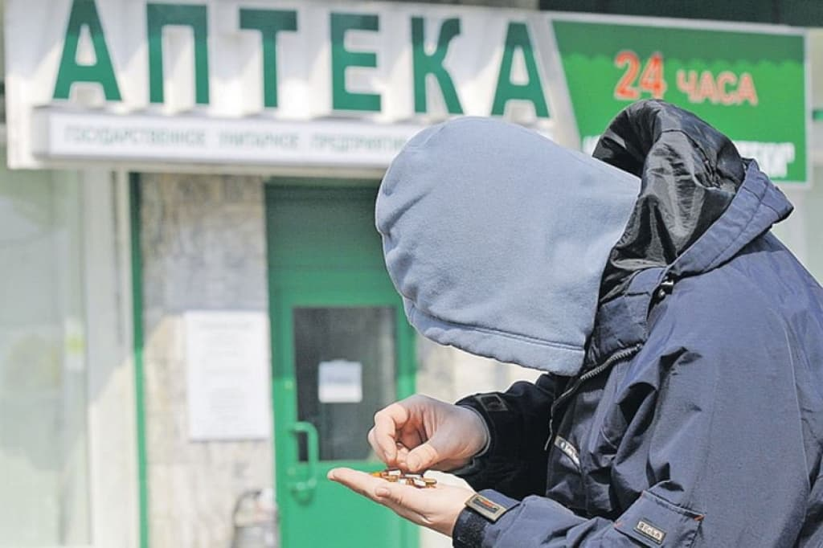 | Уважаемые родители, педагоги!  Всех, кому что-либо известно об аптечном учреждении, сбывающем лекарственные препараты для использования их с целью получения наркотического опьянения, просьба сообщать в антинаркотическую комиссию муниципального образования по тел.8-861-915-42-86  Единый телефон доверия для детей и подростков (бесплатно, круглосуточно) – 8-800-2000-112  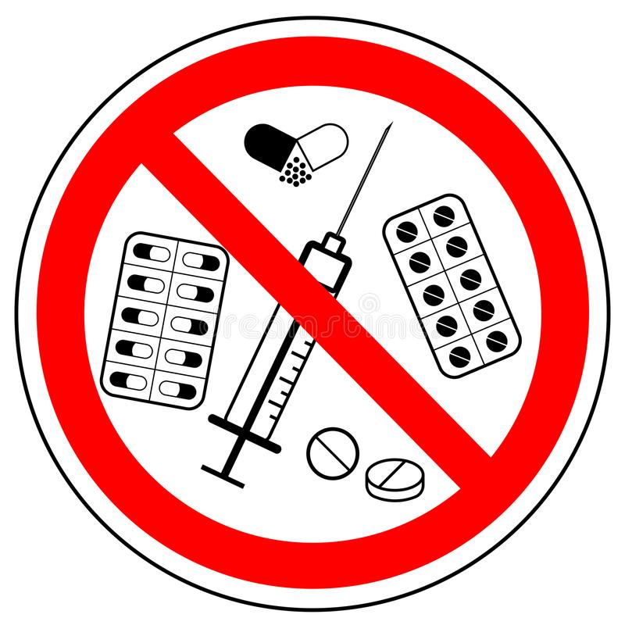 | Несоблюдение правил отпуска лекарственных средств является грубым нарушением требований законодательства и влечет административную и уголовную ответственность.  